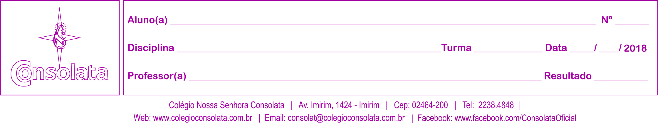
escrever escrever
NOME AQUI
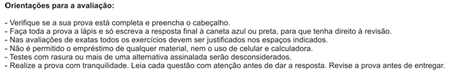
Descritores:
AVALIAÇÃO

